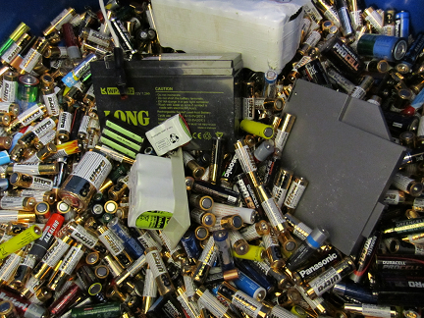

**Hantering**

Papper samt etiketter med klisterbaksida kan kasseras direkt i sekretesskärlet.

Enstaka mindre föremål av övrigt material kan kasseras direkt i sekretesskärlet. Vid kassation av större mängder övrigt sekretessavfall ska ett extra kärl beställas för detta.

Kärlen kan beställas låsta eller med ett separat säkerhetslås där avdelningarna själva låser kärlet när det är fyllt.

## Ange alltid om ni vill ha kärlet plomberat/låst vid leverans!

## Hämtning Beställ hämtning, plombering med säkerhetslås och nytt kärl via ikonen transportbeställning på första sidan i Inuti.



**Ja tack:** Papper och övrigt sekretessmaterial (etiketter med klisterbaksida, overheadplast, karbon, plastfickor, färgband från skrivare inkl kassett, patientbrickor, CD-skivor, disketter, videoband, röntgenbilder, fotopapper, termopapper, ekobilder mm)

**Nej tack:** Papper och annat material utan sekretessuppgifter

# Sekretessavfall

Kopia på digitalt original

Kontrollera alltid att utskriven kopia är giltig. Ny version kan ha skapats sedan utskriften gjordes

|  |  |  |  |
| --- | --- | --- | --- |
| Löpnummer | Gäller fr o m | Handläggare | Fastställare |
| STAB0069 | 2020-05-05 | Ewa Frank/Karolinska/SLL | Gustav L Eriksson/Karolinska/SLL |